Лабораторная работа №3
Основы контейнеризации: запуск, сборка образов и многоконтейнерные приложения doker
Цель работы:
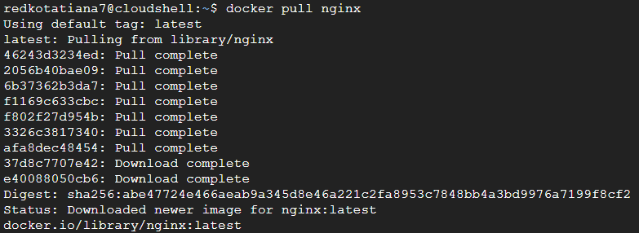
Рисунок 1 – Запуск nginx в фоновом режиме
Рисунок 2 – Проверка запуска контейнера
CONTAINER ID IMAGE COMMAND CREATED STATUS PORTS NAMES
e27bd0bb81d5 nginx "/docker-entrypoint.…" 12 seconds ago Up 10 seconds 0.0.0.0:8080->80/tcp strange_euler
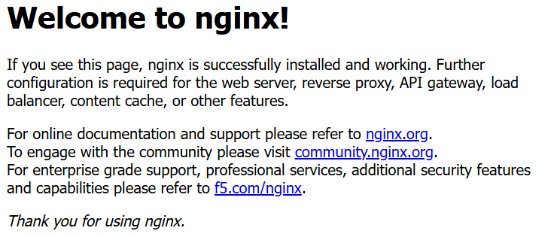
Рисунок 3 – Страница с “welcome to nginx”

Рисунок 4 – Создание и переключение на новую ветку

Рисунок 5 – Создание первого файла
** файл вывелся красным цветом

Рисунок 6 – Инденксация файла
** файл вывелся зеленым цветом

Рисунок 7 – Создание первого коммита

Рисунок 8 – Изменение внутри файла

Рисунок 9 – Вывод после изменения текста в файле

Рисунок 10 – Индексация изменения и создание второго отдельного коммита

Рисунок 11 – Создание второго файла my_second_file

Рисунок 12 – Появившейся файл в папке

Рисунок 13 – Индексация второго файла

Рисунок 14 – История коммитов
1. В чем принципиальное отличие Docker-контейнера от классической виртуальной машины?
Принципиальное отличие — в уровне изоляции. Виртуальная машина эмулирует полноценное «железо» через гипервизор и имеет собственное ядро операционной системы, поэтому она тяжеловесная: занимает гигабайты, загружается минутами и потребляет много ресурсов. Docker-контейнер же не имеет своего ядра — он использует ядро хост-системы, а изоляция достигается за счёт механизмов ядра Linux (namespaces для изоляции процессов, сети и файловой системы, cgroups для ограничения ресурсов). Поэтому контейнеры легковесные (мегабайты), запускаются за секунды и плотно упаковываются на одной машине. Плата за это — более слабая изоляция по сравнению с ВМ.

2. Для чего в команде docker run применяются ключи -d и -p?
Ключ -d (detach) запускает контейнер в фоновом режиме. Терминал не блокируется, контейнер работает в фоне, а вам возвращается его идентификатор. Без этого флага контейнер работает в foreground, и вы видите его логи в реальном времени.
Ключ -p (publish) пробрасывает порты из контейнера на хост-машину. Формат записи: -p <порт_хоста>:<порт_в_контейнере>. Например, -p 8080:80 означает, что трафик на порт 8080 хост-машины будет перенаправляться на порт 80 внутри контейнера.

3. Какая директива в Dockerfile отвечает за перенос файлов с компьютера разработчика внутрь создаваемого образа?
За это отвечает директива COPY. Она копирует файлы и директории из контекста сборки (папки, где находится Dockerfile) в файловую систему образа, например: COPY ./app /usr/src/app. Существует также директива ADD, которая умеет дополнительно распаковывать архивы и скачивать файлы по URL, но COPY считается более предсказуемой и рекомендуется к использованию.

4. Почему в задании 1 использовалось монтирование тома (флаг -v), а в задании 2 – команда COPY?
Монтирование тома через -v применяется, когда нужен двусторонний обмен данными в реальном времени между хостом и контейнером: изменения, сделанные на хосте, сразу видны в контейнере, и наоборот. Типичный сценарий — разработка, когда код правится на хосте и сразу подхватывается приложением в контейнере без пересборки образа. При этом данные не «запекаются» в образ.
Команда COPY применяется, когда файлы нужно включить в образ на этапе сборки. Они становятся частью образа и остаются неизменными при запуске контейнера. Это подходит для продакшена, где важна воспроизводимость и самодостаточность образа.

5. Какую функцию выполняет директива depends_on в файле docker-compose.yml?
depends_on задаёт порядок запуска и остановки сервисов. Она указывает, что один сервис зависит от другого и должен запускаться после него. Например, если у сервиса web указано depends_on: db, то контейнер web запустится после контейнера db.
Важно понимать, что depends_on управляет только порядком запуска контейнеров, но не ждёт, пока зависимый сервис станет полностью готовым (например, база данных начнёт принимать подключения). Для ожидания готовности нужны дополнительные механизмы — healthcheck, wait-for-it и подобные.

6. Что произойдет при выполнении команды docker-compose down в директории с проектом?
Команда docker-compose down останавливает и удаляет инфраструктуру проекта, описанную в docker-compose.yml. А именно: останавливает все запущенные контейнеры сервисов, удаляет эти контейнеры и удаляет сети, созданные Compose для данного проекта. По умолчанию именованные тома и образы не удаляются — они сохраняются.
Чтобы дополнительно удалить тома и образы, используют флаги: docker-compose down -v удаляет также тома, а docker-compose down --rmi all удаляет также образы.

